我院召开2023-2024学年第一学期期末考试工作会议

12月27日下午，我院召开2023-2024学年第一学期期末考试工作会议。会议由教务处主任肖洁主持，院领导徐志、周文龙、徐飞出席会议，全体教师参加会议。

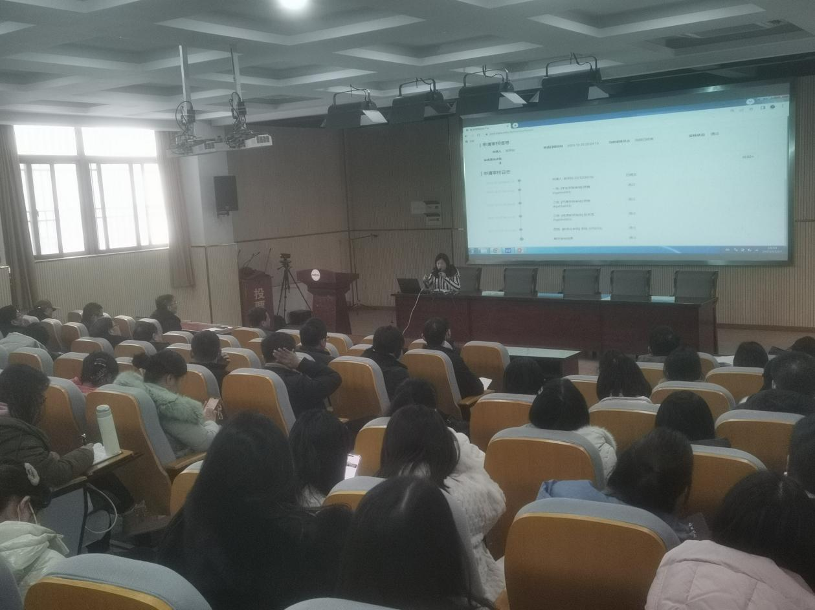
肖洁就期末考试考务及监考工作做了相关要求。她强调要从严抓好考风考纪，做好考场相关记录，各系部将试卷及教学日志收齐后移交教务处存档。

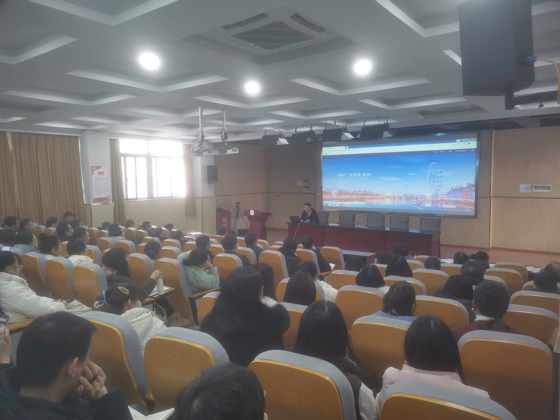
教务处副主任缪楠就期末考试成绩录入系统工作进行了详细讲解和系统演示的培训。
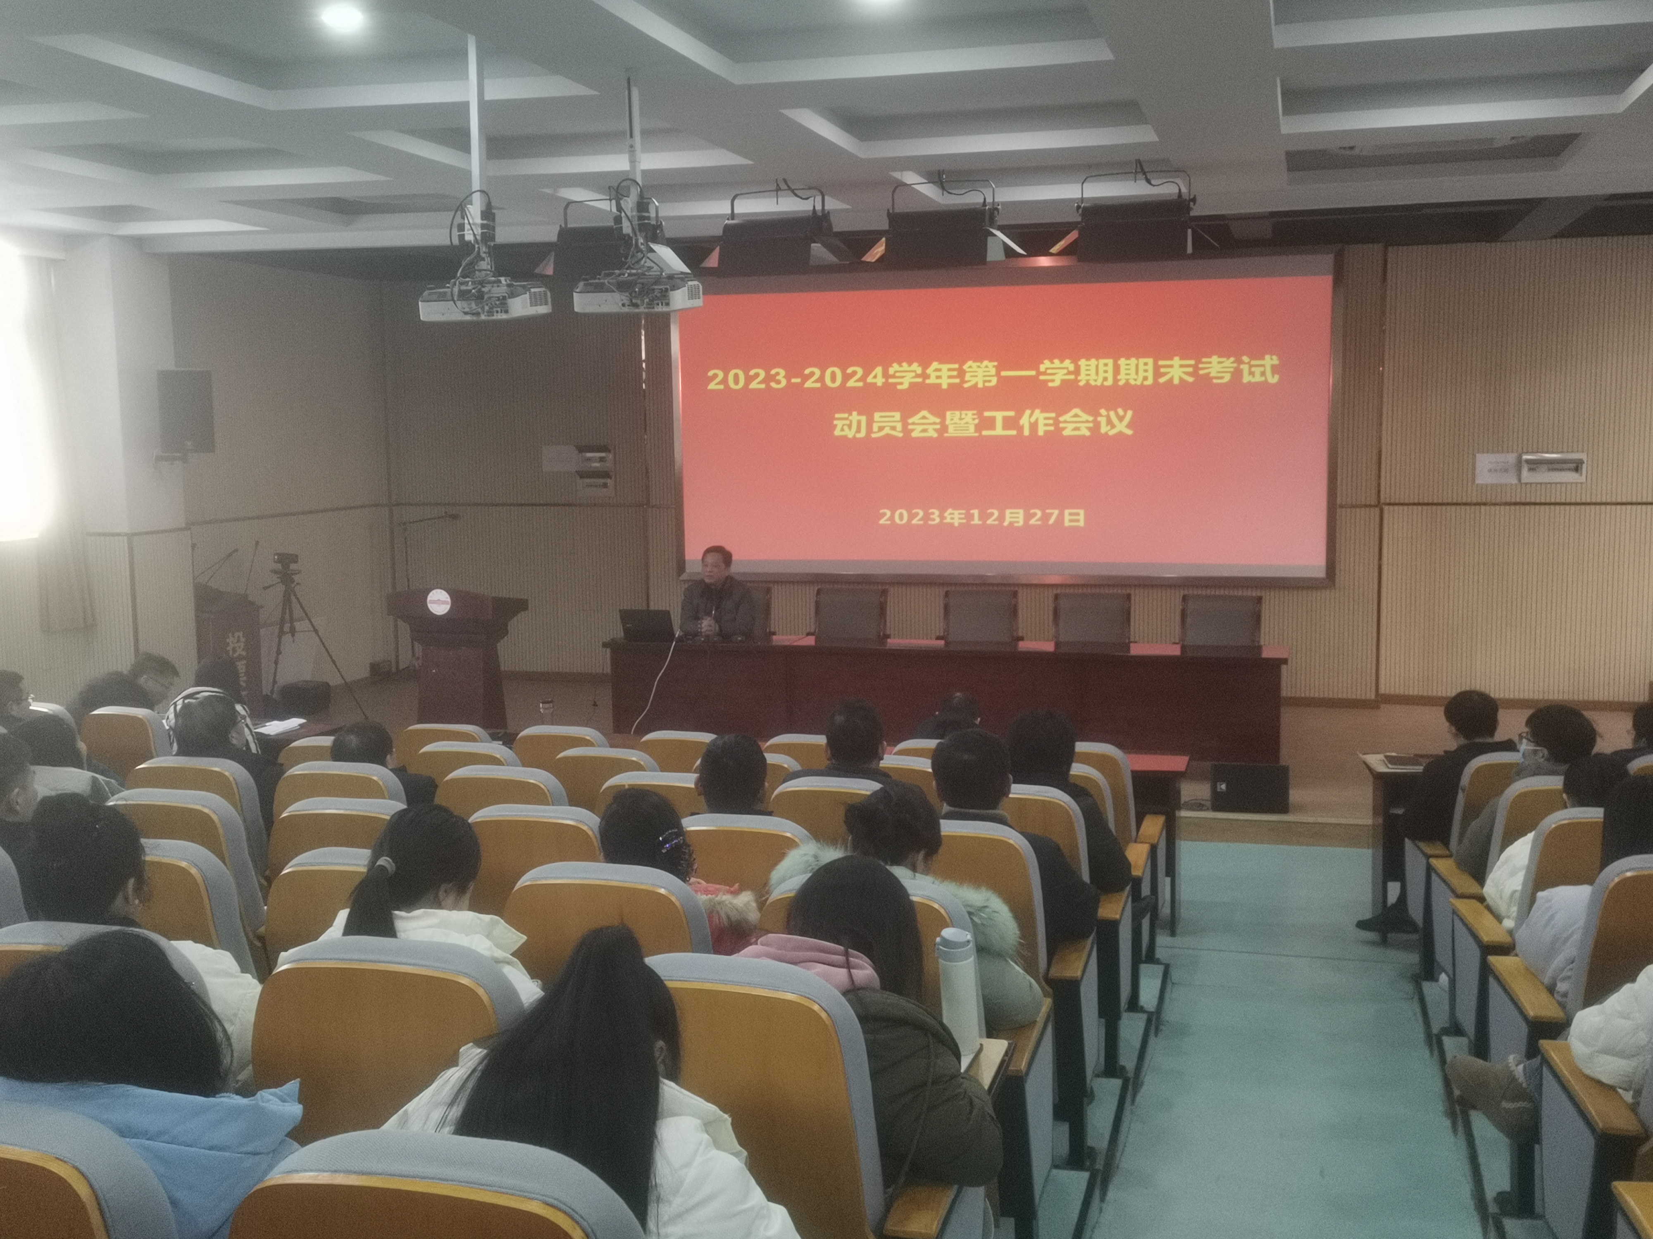
院党委书记、院长徐志在会议上指出期末考试不仅是检验学生一学期的学习成果，也是检验每一位授课老师的教学成果。他强调：一是要提高思想认识，考风是良好校风、学风的重要体现，良好的考风考纪是学校的教育质量和培养高素质人才的重要保证，也是推动教育高质量发展的重要保证，是办好人民满意教育的必然要求；二是全体老师在教学工作中不仅要认真上好每一节课，还要认真落实关于严肃考风考纪的各项要求，做好考风考纪各项工作，做到公平、公正；三是各班级要在平时利用班会等加强对学生的考风考纪教育，引导学生认真遵守《学生手册》，认真落实学校有关考风考纪的规定，自觉遵守考场纪律，促进学生养成良好学习的习惯，培养学生诚信信用的良好品德。
（撰稿：陈习明 摄影：陈习明 审核人：肖洁 张丽）

